**实验1 实验报告**

1. **实验目的**

* 了解EDA技术的发展、应用概述。
* 掌握Multisim 2001软件的使用，完成对电路图的仿真测试。

1. **实验电路**

**四舍五入电路：**

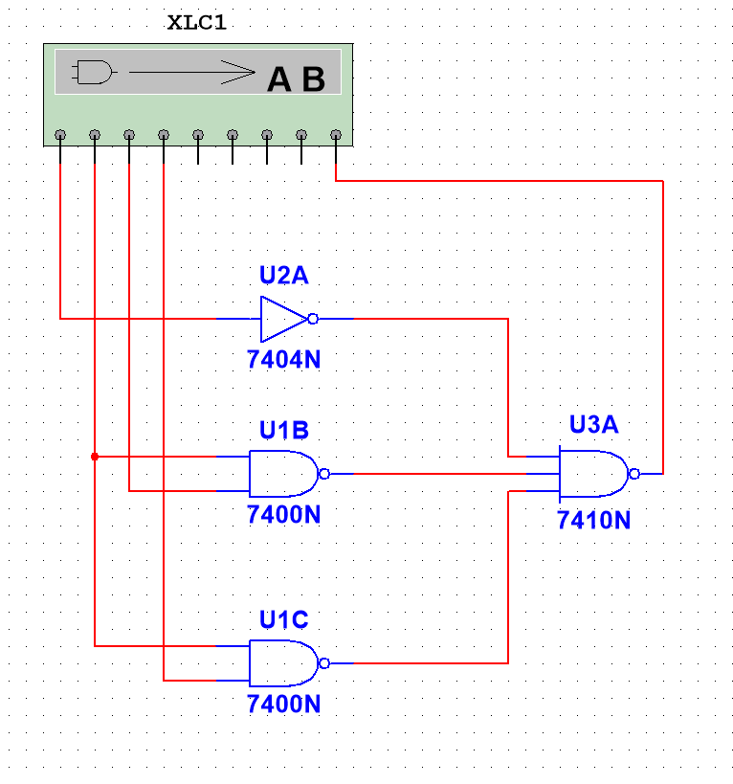

**表决电路：**

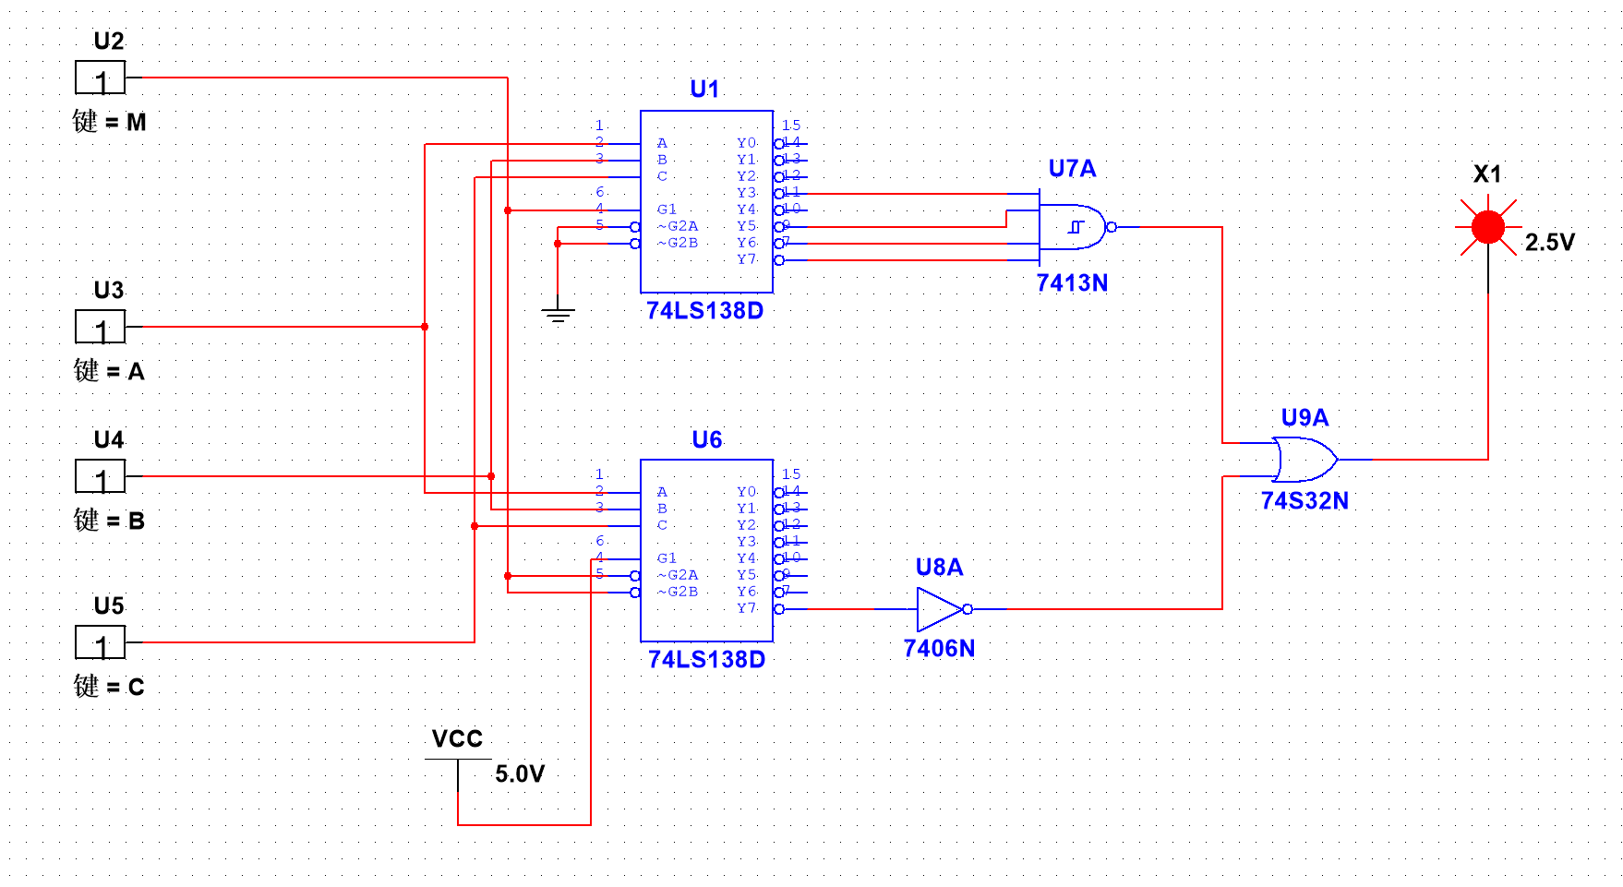

1. **实验软件与环境**

实验软件：Multisim 14.0

1. **实验内容与步骤**
2. **了解元件工具箱中常用的器件的调用、参数选择。**
3. **调用各类仿真仪表，掌握各类仿真仪表控制面板的功能。**
4. **完成四舍五入判别电路（其输入为8421BCD码，要求当输大于或等于5时，判别电路输出为1，反之为0。只能用与非门实现）。**
5. 画真值表
6. 作卡诺图，画圈
7. 用第(2)步结果，得到表达式
8. 化为与非表达式
9. 画电路图
10. **设计一个表决电路，当控制端M=0时，输入端A、B、C一致同意时，输出F为1，否则输出为0；当控制端M=1时，输入端A、B、C多数同意时，输出F为1，否则输出为0。要求用3线—8线译码器****74LS138和必要的门电路实现。**
11. 画真值表
12. 考虑到有M、A、B、C四个输入，我们需要用两个74LS138译码器来实现一个4线-16线的译码器。我们选择用M来决定使用哪个74LS138译码器处理ABC三位输入，ABC分别接到两个译码器的ABC输入端。
13. 根据真值表，处理两个译码器的输出端
14. 用LED灯检查电路的电平输出情况
15. **实验结果**

* 成功使用与非门实现了一个四舍五入电路，并用逻辑变换器中的真值表检验电路功能

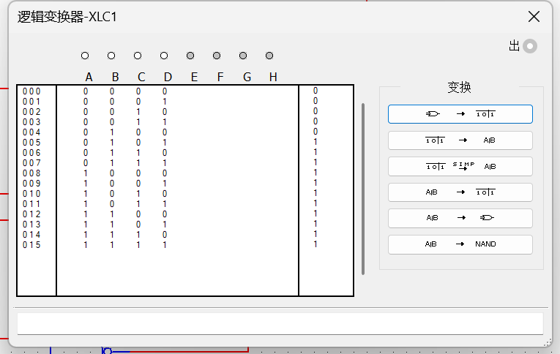

* 成功使用3线—8线译码器74LS138实现了一个表决电路，用交互式数字源和红色指示灯进行交互式的功能检验

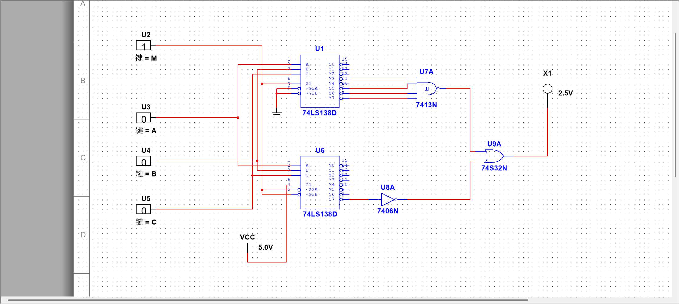

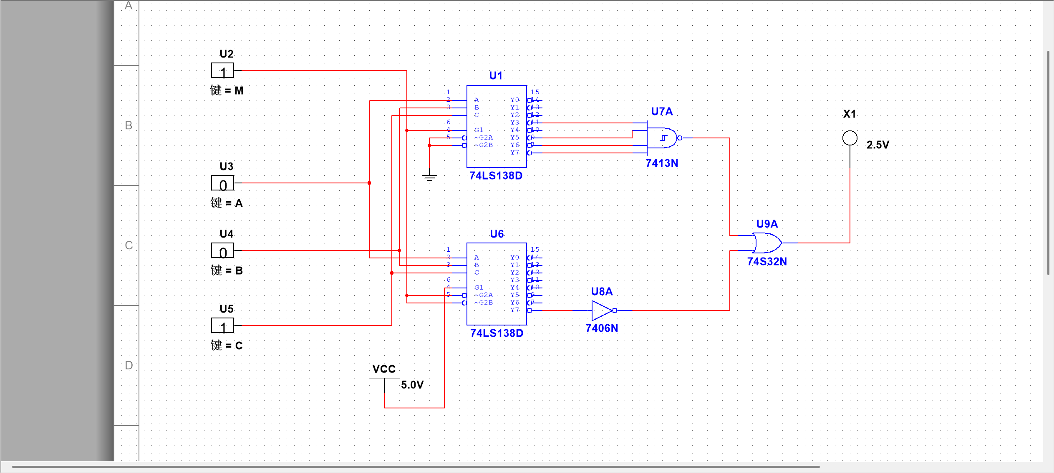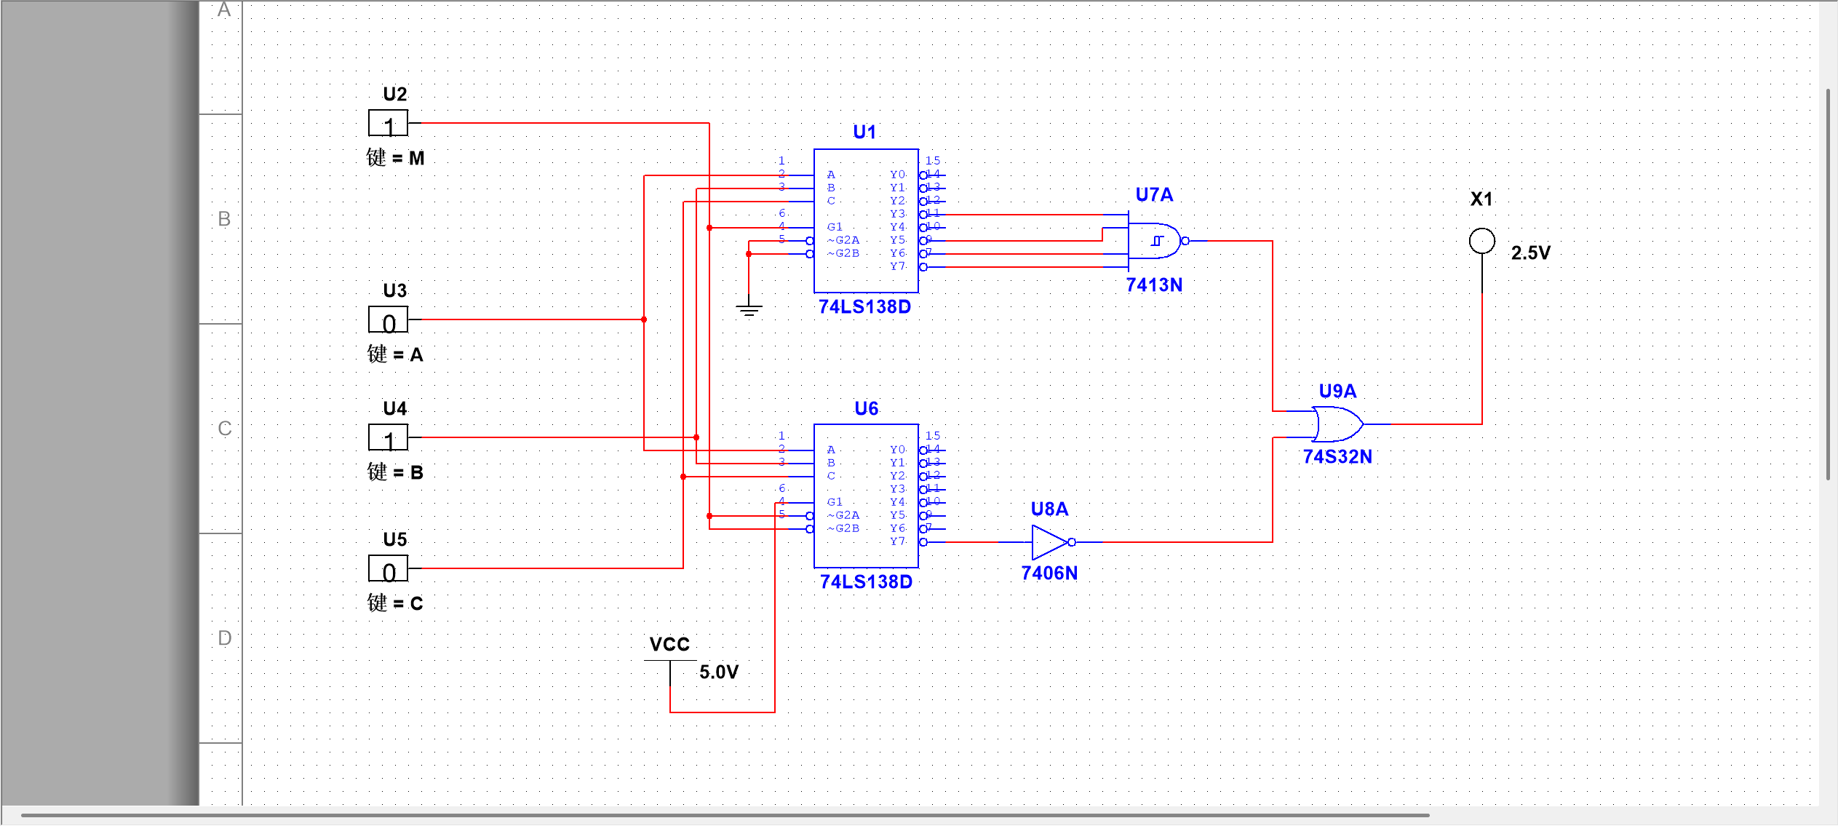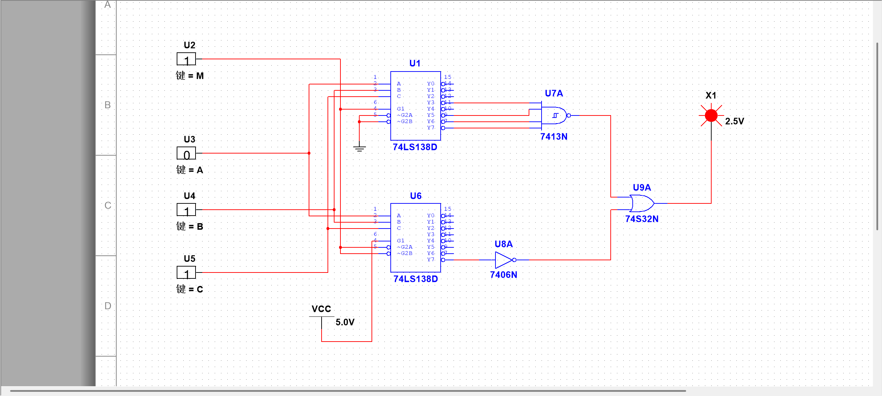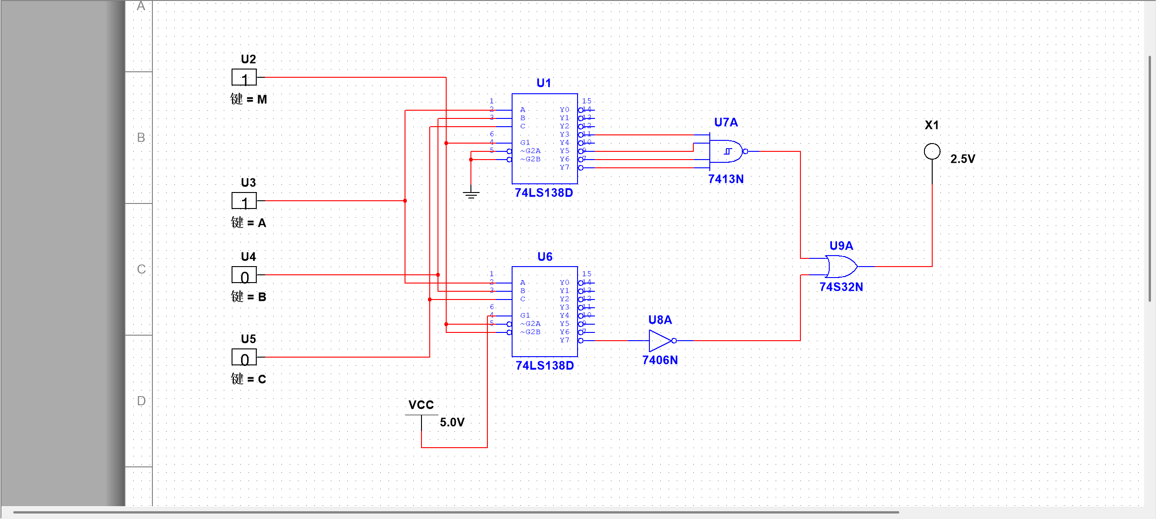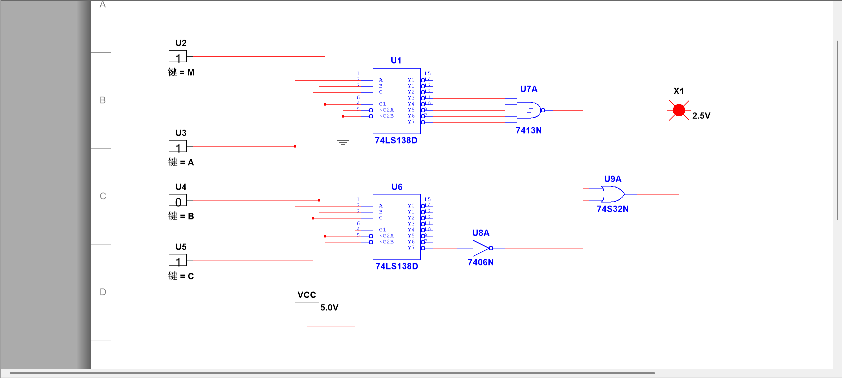

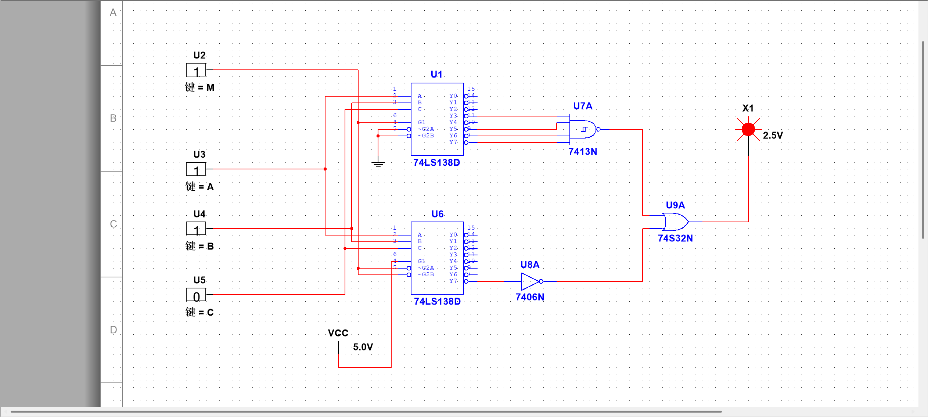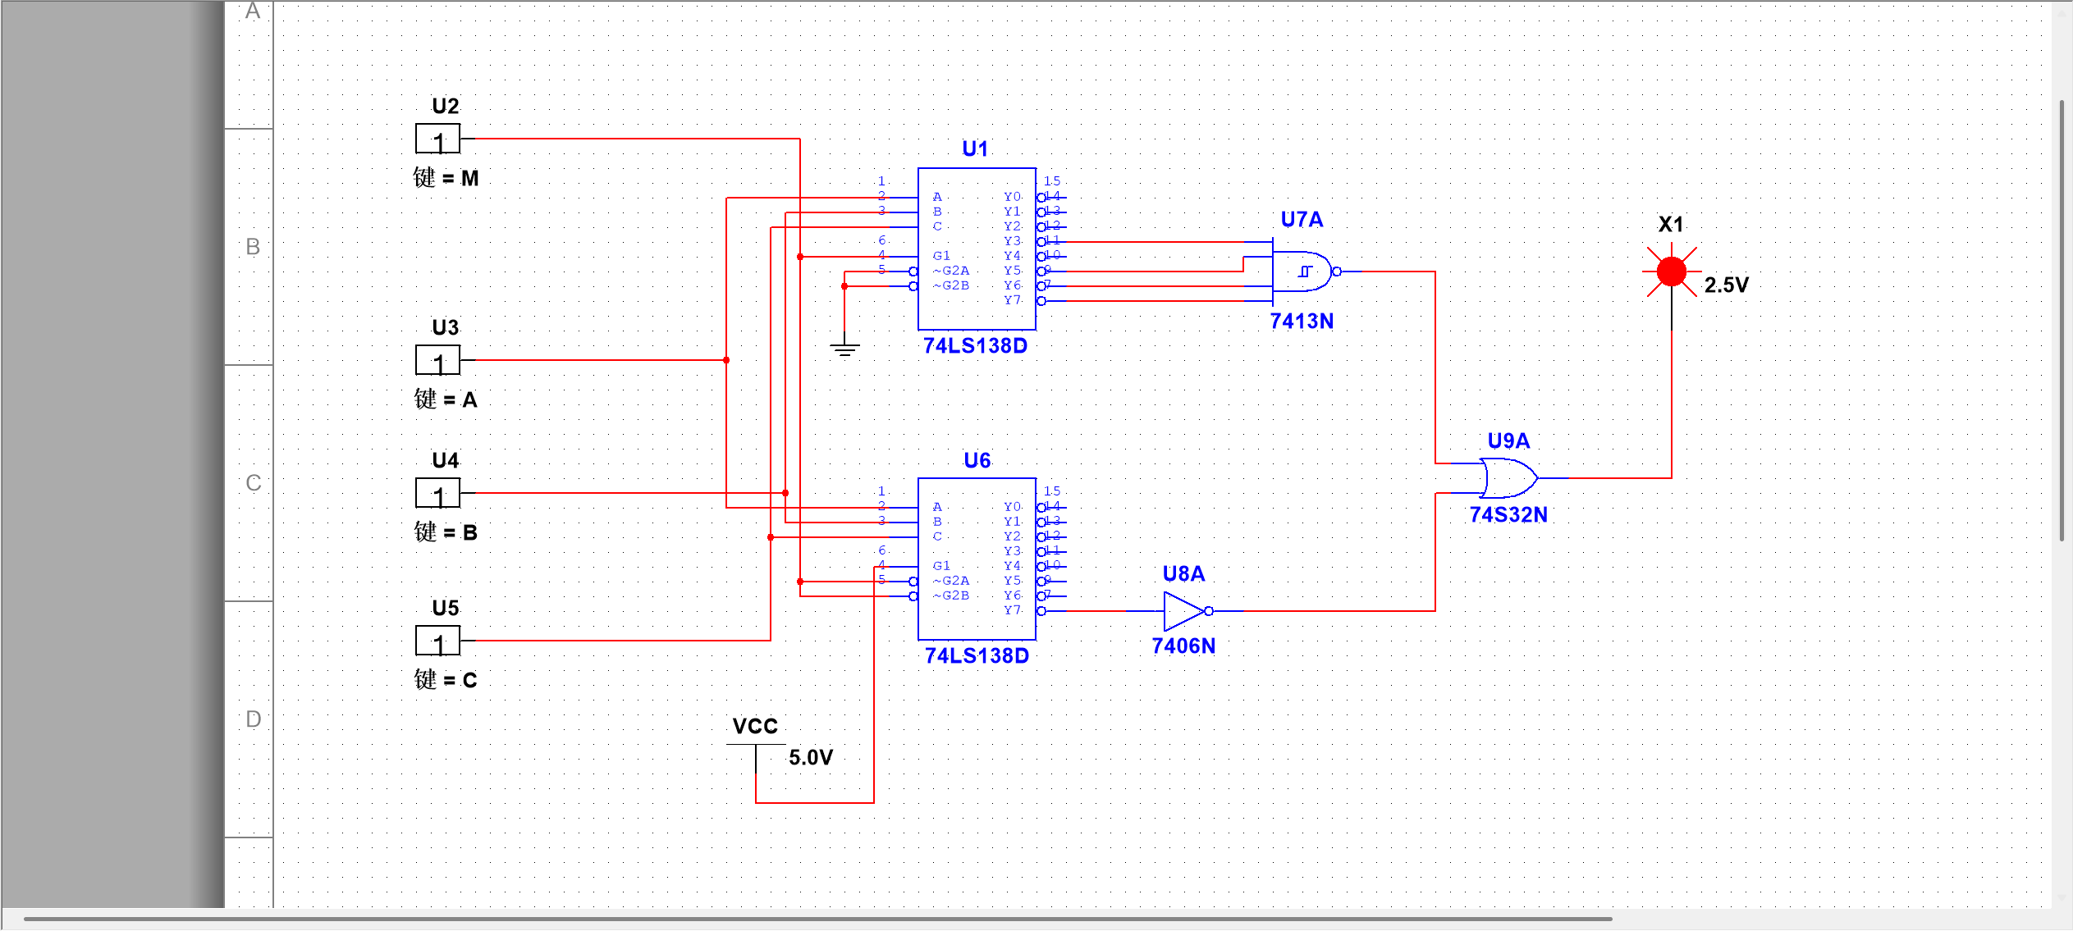

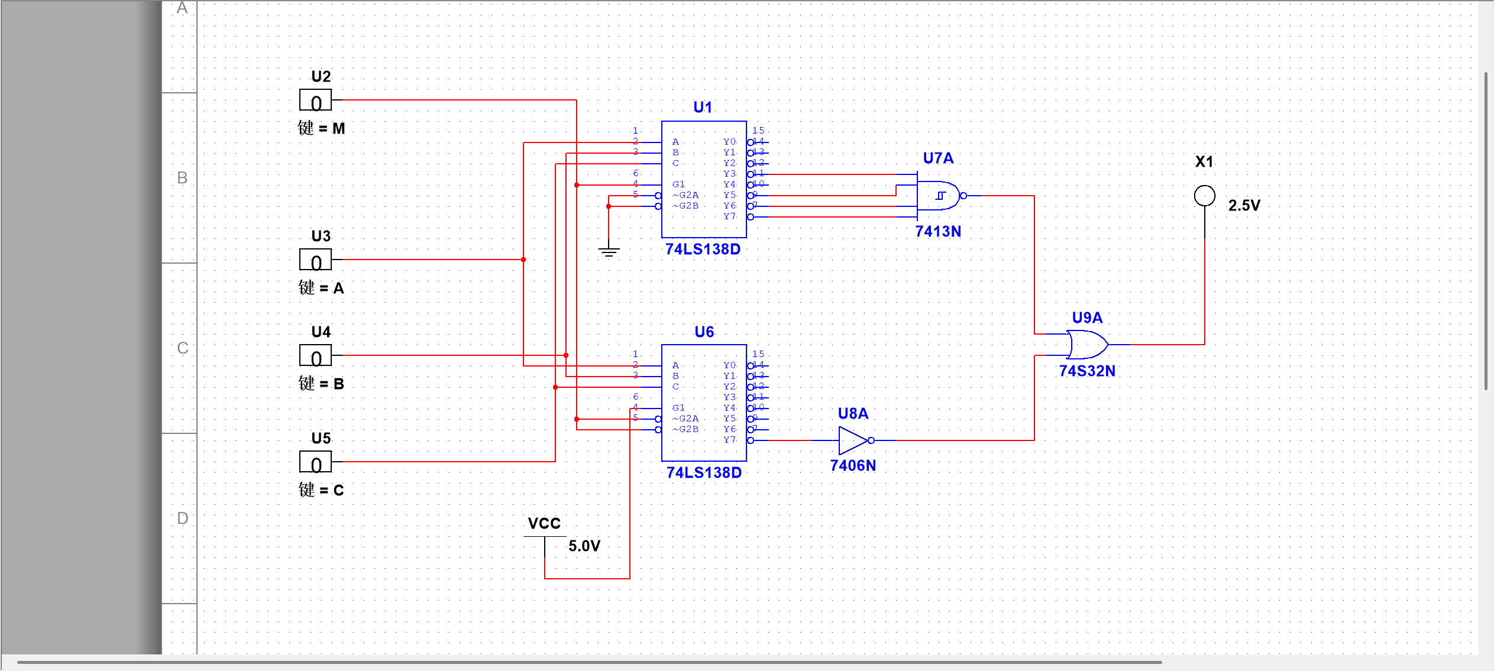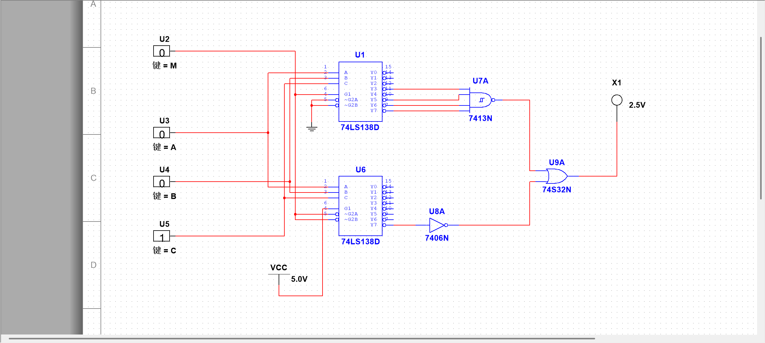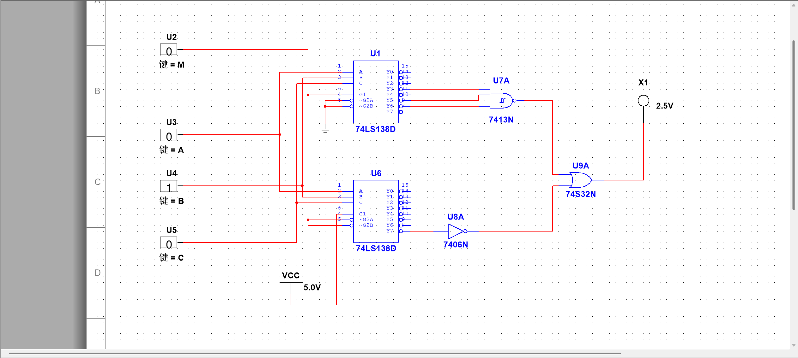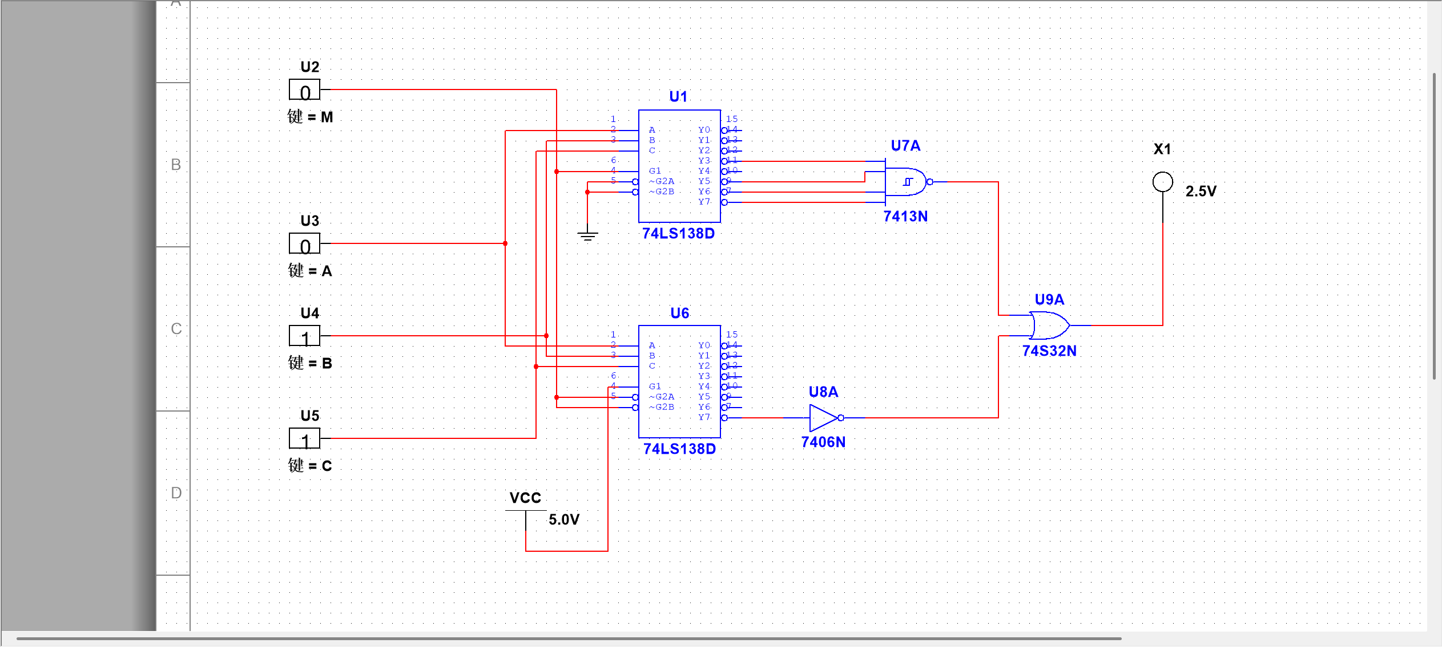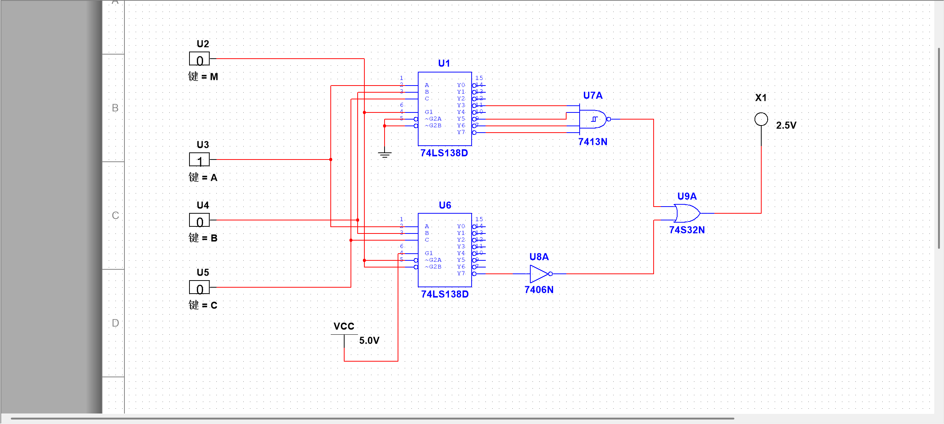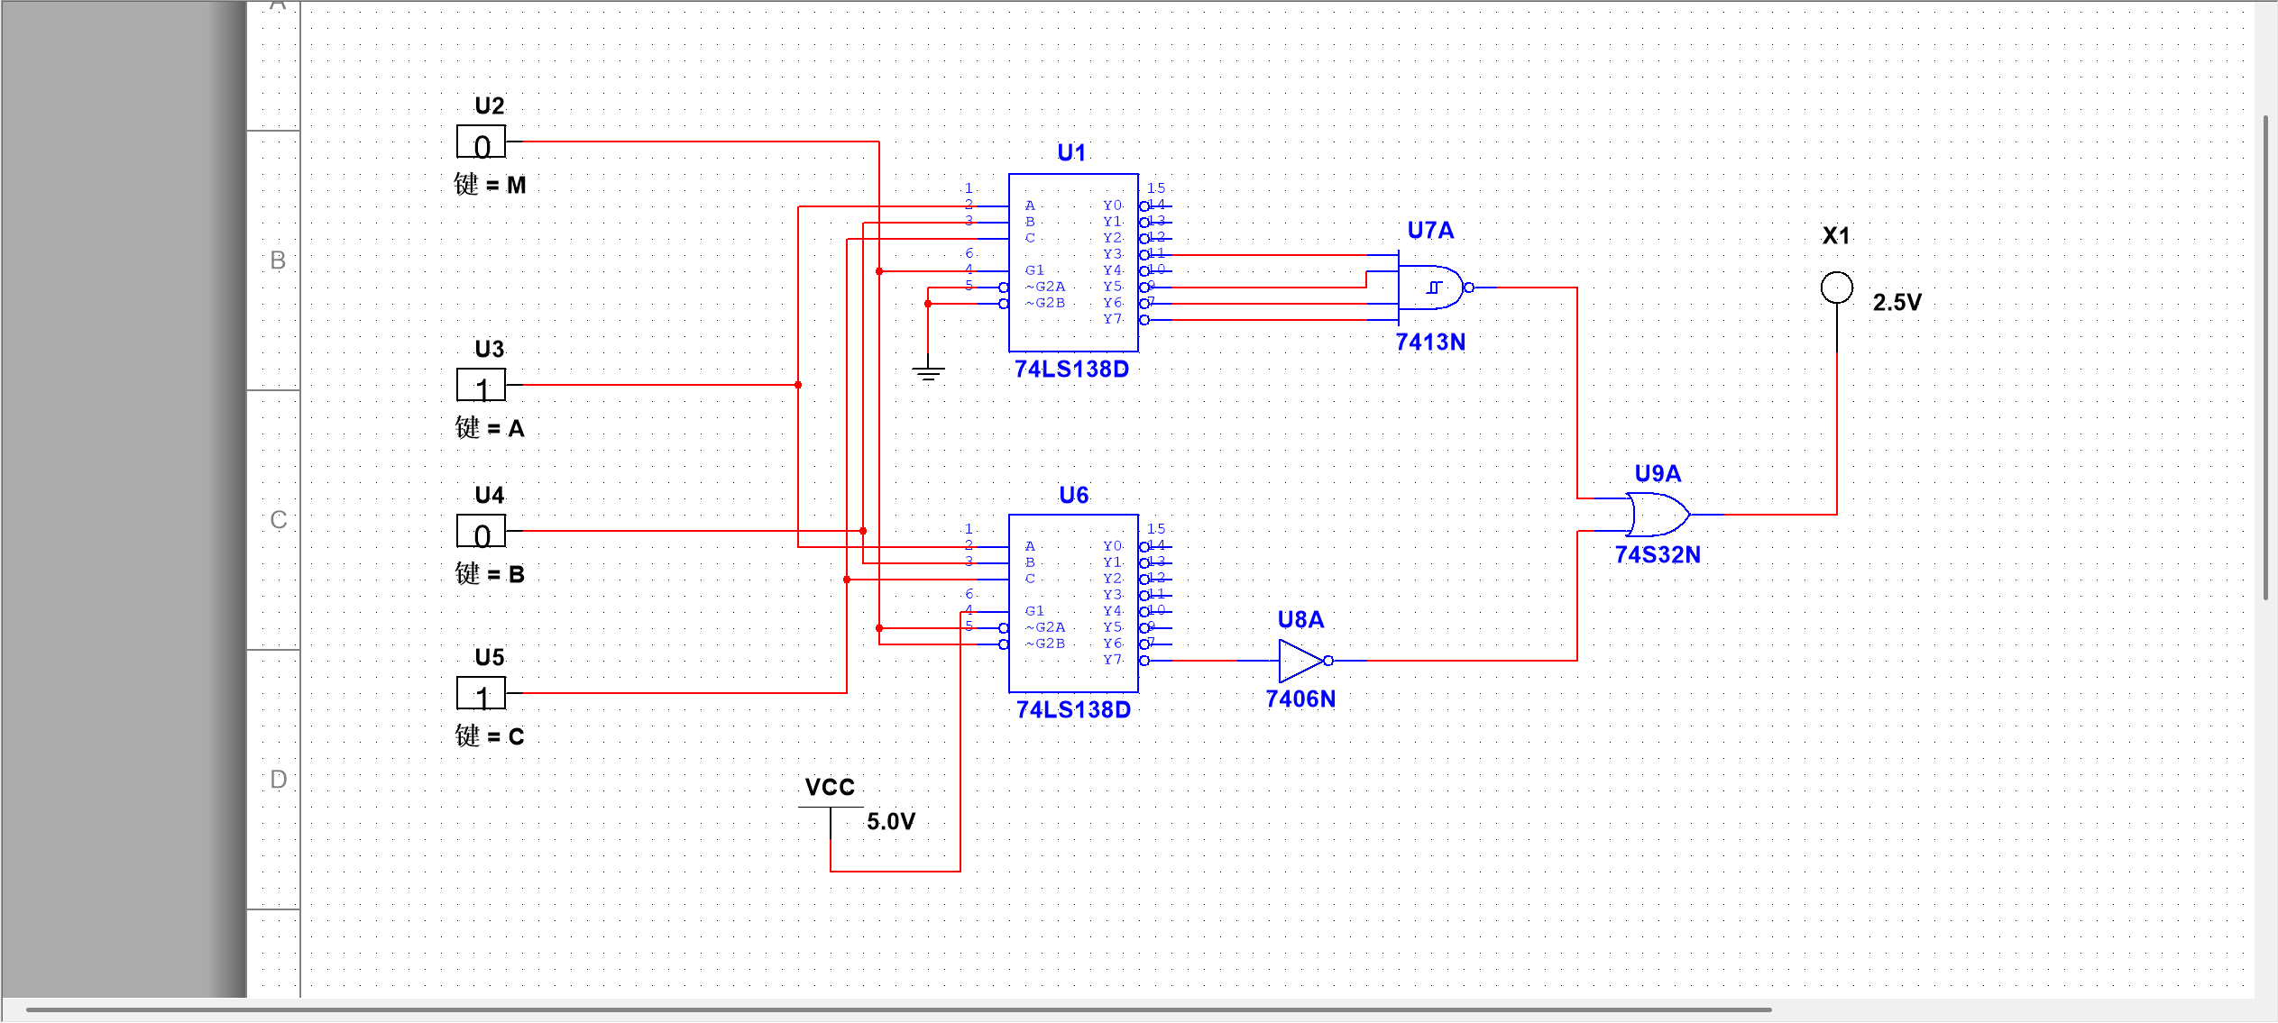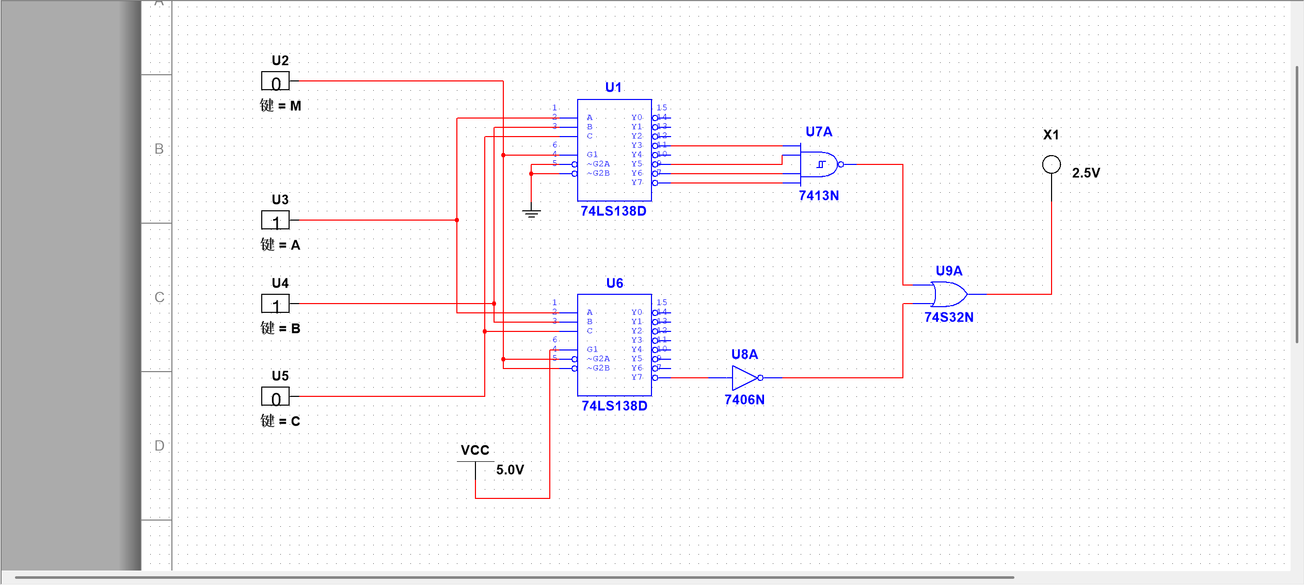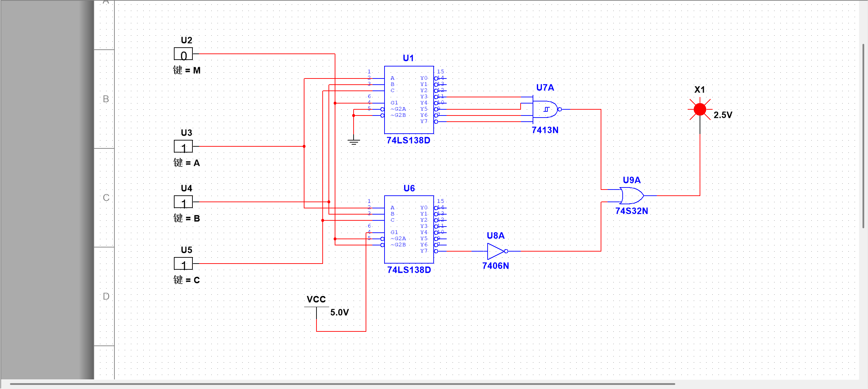

1. **收获、体会与建议**

* 通过在csdn和bilibili上搜索教程加上动手实践，学会了Multisim基本元器件的使用
* 设计电路的基础是先列出真值表
* 结合课上74LS138的讲解实例，顺利完成了实验电路的设计，增强了举一反三的能力